

МКУ ДО НСР НСО «Станция юных натуралистов»

Направление: культурно-просветительские проекты

эколого-краеведческий путеводитель
Японская сказка
日本の物語
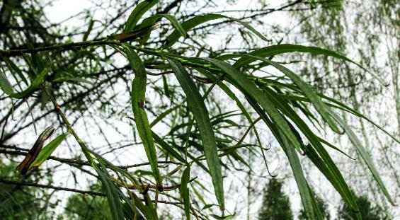

Исполнитель: Фролова Анастасия, 8 класс
Руководитель: Попова Татьяна Владимировна,
педагог дополнительного образования
Консультант: Лихенко Н.Н, заведующая дендропарком СибНИИРС, к.с/х. наук

Краснообск, 2018

Оглавление

Введение…………………………………………………………. | 2
- Характеристика этапов проекта……………….…….…... | 3
- Реализация проекта……………………………..………... | 3
- Подготовительный этап …………………………………. | 3
2.2 Практический этап реализации проекта…………...………. | 3
Заключение……………………………………………………… | 4
Буклет «Японская сказка» для подготовки экскурсовода | 4
Список использованных источников информации | 10
Приложение 1 Авторские фотографии японских деревьев дендропарка | 11
Приложение 2 Оценка жизнеспособности японских деревьев по данным визуальных наблюдений | 12
Приложение 3 Карта экскурсионных объектов | 13
Приложение 4 Иллюстративный материал для показа на экскурсии и в виде презентации | 14
Приложение 5 Календарь «Японская сказка» | 15
Приложение 6 Японские игры | 16
Приложение 7 Фото с экскурсии «Японская сказка» | 16

Весна — пора цветенья сливы не спешит!
В горах Есино снег идет,
И хлопья белые
Покрыли ветви

Введение
Краснообск – моя малая родина. Этот посёлок славится своими зелёными насаждениями: аллеями и скверами. Рядом с посёлком расположены: краснообская роща, лесопарк имени Синягина – рукотворное чудо паркового искусства и научный дендропарк. Каждый, кто приезжает в Краснообск обращает внимание на богатство древесных и кустарниковых пород. Знакомство с дендрологическим богатством посёлка можно начать в любом месте. Но есть в нашем посёлке такое место, где деревья способны связать культуры разных стран…
2018 год объявлен «Годом Японии в России». Что знаем мы об этой своеобразной стране? Страна восходящего солнца… Маленькая горная страна с большим населением и небоскрёбами. Современные технологии. Самураи. Анимэ. Каратэ. Суши. Чтобы познакомиться с традициями этой страны, можно сходить в культурный центр «Сибирь-Хоккайдо» в Новосибирске. Там расскажут о древней культуре и религии Японии, покажут жилище, познакомят с чайной церемонией, искусством икебаны, оригами и японскими играми.
Япония – страна с древними традициями почитания леса, деревьев, цветов и природы. Всем известен обычай любования цветением сакуры. Многие знакомы с искусством составления букетов – икебана и традицией выращивания миниатюрных деревьев на подносах – бонсаи.
Чтобы люди могли прикоснуться к культуре Японии у нас в Краснообске, было решено составить эколого-краеведческий путеводитель по дендропарку, каждый древесный объект этого путеводителя несёт частичку Японии.
Цель проекта – создать материалы, знакомящие жителей и гостей Краснообска с деревьями из Японии.
Задачи: собрать материал о японских деревьях дендропарка в области биологии, садоводства, культуры, интересные широким кругам экскурсантов; создать информационные материалы; спланировать экскурсионный маршрут по дендропарку.
Актуальность работы заключается в создании возможности знакомства с частичкой Японии в Краснообске. Это может быть полезно педагогам школ и детских садов. Гостей Краснообска можно удивить необычной экскурсией в Год Японии в России.
Проблема – недостаток возможностей для знакомства с культурой Японии в Краснообске. Ожидаемый результат – увеличение знаний о природе и культуре Японии среди жителей Краснообска средствами дендропарка.
Сроки реализации проекта: сентябрь 2017 – май 2018. Проект состоит из подготовительного и практического этапов. Новизна проектной идеи заключается в использовании научно-экспозиционной базы краснообского дендропарка для знакомства с культурой Японии в Год Японии в России и далее. Экскурсия позволит узнать о достопримечательности своей родной страны, познакомиться с культурой другой, проникнуться уважением к лесу.

Характеристика этапов
Этап | Цель | Содержание | Сроки
1 Подготовительный | Сбор информации о японских деревьях дендропарка | - Составление списка японских деревьев дендропарка;  - Фотографирование деревьев.  - оценка перспективности интродукции японских растений в Западной Сибири;  - сбор дополнительной информации по выбранным деревьям. | Сент-нояб 2017
2 Практический | Составление информационных материалов | - Составление информационного буклета о деревьях для экскурсовода;  - Рисование карты экскурсионных объектов дендропарка;  - Изготовление сувенирной продукции – календаря на 2018 год о японских деревьях;  - Презентация материалов. | Дек 2017 – май 2018
2. Реализация проекта 2.1 Подготовительный этап
В сентябре 2017 года при помощи заведующей дендропарком СибНИИРС Лихенко Надежды Николаевны был составлен список деревьев дендропарка, ареал распространения которых включает Японские острова. В нём оказалось 11 деревьев: клён Гиннала, берёза белая японская, ива чозения, роза морщинистая, черемуха Грея, вишня железистая, груша уссурийская, черемуха Сьёри, лещина разнолистная, дёрен белый (свидина), айва японская. Было проведено фотографирование деревьев в осеннем убранстве для дальнейшего использования в информационных материалах (Приложение 1). Фотографии обработаны в фоторедакторе для того, чтобы подчеркнуть характерные особенности деревьев.
Япония постирается на значительное расстояние с севера на юг, поэтому на её территории встречаются как климат умеренных широт с жарким летом и снежной зимой, так и субтропический климат [28].
Проведена оценка перспективности интродукции выбранных деревьев по методике Лапина [7] (Приложение 2). Выявлено: вишня железистая относится к неперспективным видам, айва японская, ива чозения – к перспективным, остальные к вполне перспективным. Эта информация может быть интересна специалистам-биологам, посещающим дендропарк с экскурсией.
2.2 Практический этап
Собранная на подготовительном этапе информация была отсортирована и вошла в буклет и календарь (Приложения 4, 5). Была нарисована карта дендропарка, отмечены экскурсионные объекты (Приложение 3). Каждому объекту присвоен номер, и в буклете информация представлена в таком же порядке.
Подготовленные материалы:
- буклет для подготовки экскурсовода, включающий информацию (глава «Буклет») и игры (Приложение 6);
- карта экскурсионного маршрута (Приложение 3);
- папка с иллюстрациями для экскурсовода для показа в ходе экскурсии и презентация с музыкой для показа в помещении (Приложение 4);
- календарь «Японская сказка» для реализации на маршруте (Приложение 5).
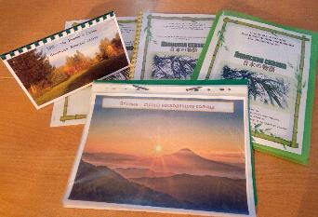
Для удобства использования все материалы для проведения собраны в экскурсионную папку (рис 1).
Будущему экскурсоводу предлагается познакомиться с маршрутом по карте, прочитать материалы буклета, выбрать ту информацию, которая будет интересна той или иной группе экскурсантов. В буклете иллюстраций нет. На маршрут следует взять папку с иллюстрациями. Если на экскурсию придут дети, нужно подготовить реквизит для проведения японских игр. Передвигаться по маршруту удобнее в соответствии с нумерацией объектов от 1 к 11 (Приложение 3).
Рисунок1. Материалы для подготовки и проведения экскурсии
В сентябре 2018г была успешно проведена экскурсия «Японская сказка» для обучающихся Станции юннатов и их родителей (Приложение 7).
Перспективы развития проекта. Пользуясь подготовленным материалом, можно проводить экскурсии по «японским» деревьям дендропарка как в Год Японии, так и в последующие годы. Можно дополнить работу весенними и летними фото. Так как это первая «письменная» экскурсия по дендропарку, то со временем можно сделать экскурсии по растениям Алтая, Северной Америки, представленным в дендропарке. Макет календаря можно использовать для создания других календарей как по дендропарку, так и по любым другим темам на следующие годы.
Заключение. В результате проекта собран материал о японских деревьях дендропарка в области биологии, экологии, садоводства, культуры, интересные широким кругам экскурсантов; подготовлены информационные материалы; спланирован экскурсионный маршрут по дендропарку. Подготовленная экскурсия помогает понять ценность дендропарка, как частицы моей малой родины.
Надеемся, что наши материалы помогут организовать интересную познавательную экскурсию!
Буклет «Японская сказка»

ДЕНДРОПАРК
Краснообский дендропарк расположен на площади 32 Га. Формирование коллекционного фонда древесных растений началось в 1983 году. К 1987 году было высажено 2783 образца из 387 таксонов. В дендропарке представлены зоны из Европейской части России, Западной Сибири и Алтая, Восточной Сибири и Дальнего Востока, Средней Азии, Юго-Восточной Азии, Северной Америки.
В дендропарке ведутся многолетние научно-исследовательские работы по интродукции и акклиматизации древесных растений различного эколого-географического происхождения в условиях лесостепи Приобья, по ландшафтной архитектуре, растениеводству, охране лесов.
Дендропарк состоит из парковой, научно-экспозиционной, лабораторной зон. В основу планировки парковой зоны заложен ландшафтный стиль с элементами регулярного оформления – прямые аллеи, чёткие очертания газонов. При формировании куртин и полян использовано пейзажное размещение по принципу художественного контраста – чередования растений, отличающихся по форме и размерам кроны, цвету листвы и хвои, цветов и плодов. В научно-экспозиционной зоне растения расположены по типу фитоценозов, с учётом биологических особенностей и жизненных форм интродуцентов [8].
Одиннадцать деревьев и кустарников дендропарка, ареал которых включает японские острова помогут познакомиться с природой и культурой страны восходящего солнца.
ОТНОШЕНИЕ К ЛЕСАМ В ЯПОНИИ
По части покрытой лесами территории Япония занимает третье место среди развитых стран мира после Финляндии и Швеции [18]. Две трети заняты лесом в столь густонаселённой стране с развитой промышленностью. Японцам удалось пронести любовь к деревьям через века и тысячелетия.
В Японии есть День цветения Сакуры, когда людей отпускают с работы, чтобы они полюбовались цветением Сакуры. Здесь сложилась уникальная культура – «цивилизация леса и деревьев», которая вряд ли существует ещё в какой-то стране мира. Найденные при раскопках деревянные изделия эпохи Дзёмон (13 000-300 лет нашей эры) выполнены из более чем 30 видов деревьев. Уже тогда люди использовали разные породы деревьев для разных дел: для постройки жилья, изготовления сельскохозяйственного инвентаря, топлива, оружия и лодок.
Япония - страна с высокой сейсмической активностью. С древних времён люди поняли, что строить дома из камня опасно. Древние японцы использовали только дерево для строительства домов. Причём ценится именно некрашеное дерево, показывающее красоту этого природного материала.
Жители страны ещё в средние века поняли взаимосвязь между вырубкой лесов и разрушительными оползнями, вызванными циклонами. Были созданы строгие законы, запрещавшие вырубку лесов.
В целях защиты леса в долине Кисо княжество Овари внедрило категории для лесопользования – зоны, в которые не допускались жители деревень, зоны для охраны мест обитания охотничьих соколов, а также участки для свободного доступа. Нарушение данного регламента строго каралось – «одна голова за одно дерево». Живущий в княжестве Окаяма учёный-конфунцианец Кумадзава Бандзан описал законы природы, сходные с понятием экологии, ещё в 17 веке. В те времена много древесины требовали войны. Горы лысели. Он предложил способ постепенно высаживать деревья в горах и в долинах, сеять просо и закрывать его сухой травой. Будут прилетать птицы. Смешанные с птичьим помётом плоды деревьев будут хорошо прорастать [18].
Леса Японии обязаны своей жизнью заливным рисовым полям. Они важны для предотвращения наводнений и других стихийных бедствий.
После всех воин в Японии появлялась проблема с лесами. Разрушения второй мировой войны привели к массовому строительству и облысению гор. Задача защиты от бедствий и охраны лесных ресурсов стала неотложной. На следующий год после окончания второй мировой войны Япония приступила к высадке лесов и развёртыванию общественного проекта возрождения гор. Цели проекта были достигнуты через 10 лет после его запуска.
Япония объявлена одной из «горячих точек» биоразнообразия на планете. Там на небольшой территории сохранилось богатство флоры и фауны.
В Японии любят и почитают деревья. Самое известное дерево Японии – сакура. Самое распространённое – криптомерия. Ничто не сравнится по красоте с буковыми лесами на склонах японских гор.
Одним из наиболее поразительных качеств японцев является их любовь к цветам и деревьям. Ханами – любование цветением – неотъемлемая часть их жизни. Японцы любят ландшафтные сады. В этих садах важную роль играют камни, водоёмы, деревья. особенность японских садов – их лаконизм. Даже самые бедные японцы способны разбить садик размером с тарелку [6]. Японцы привязывают к ветвям магнолии сотни маленьких стихотворений или ставят ветку в вазу и любуются ей во время чайной церемонии.
С некоторыми деревьями и кустарниками, характерными для Японии, мы можем познакомиться, прогулявшись в краснообском дендропарке.
1 АЙВА ЯПОНСКАЯ
Айва японская — листопадный кустарник, не превышающий 3 м в высоту. Молодые ветки зелёные, затем становящиеся чёрно-бурыми, сначала чешуйчато-войлочные, затем голые [10].
Исходно - японская айва - это дикое растение. Выращивают айву с целью получения плодов для приготовления сладостей. Их можно употреблять в пищу и без обработки. Плод айвы выглядят как грушевидное яблоко, источают аромат, подобный ананасу. Размножается семенами [1].
Северный лимон - это другое название японской айвы. Этот фрукт с каждым годом набирает популярность при приготовлении блюд, в качестве гарнира, варенья, джема. Благодаря концентрации полезных компонентов может негативно отразиться на организме человека. Польза и вред японской айвы обусловлены высоким содержанием биологически активных веществ. Свойства японской айвы и противопоказания учитывать обязательно. Структура кожицы ухудшает состояние гортани, и людям, профессия которых связана с деятельностью голосовых связок, использовать в сыром виде фрукт не рекомендуется [11].
Изящное деревце японской айвы уместно в групповых посадках с декоративными кустарниками, а также прекрасно украшает парки при одиночном выращивании. Растение декоративно длительный период, почти весь период вегетации айва украшена цветами или зреющими плодами. Ландшафтные архитекторы часто используют культуру для композиционных посадок, учитывая высокую декоративность растения и устойчивость к неблагоприятным условиям. В более прохладном климате японская айва вырастает низкой, что не снижает её природной красоты и полезных качеств. Достаточно будет взглянуть на фото айвы японской, и сразу же захочется праздника и вкусного горячего чая с ароматной долькой хеномелеса [12]. Перспективна для интродукции.
2 ДЁРЕН БЕЛЫЙ (СВИДИНА)
Свидина- это сильно ветвистый кустарник до 3 м высотой с прямыми гибкими голыми ветвями ярко-красного цвета. Садоводы любят его за декоративные формы: пурпурно-чёрные или ярко-красные побеги, листья разной окраски с белыми, желтыми или розовыми пятнами и окаймлениями, белые гроздья ягод осенью. Дерен цветёт всё лето и до самых морозов не сбрасывает листья. Теневынослив, хорошо переносит загрязненный воздух, размножается черенками и корневыми отпрысками [1]. Этот декоративный кустарник, культивируемый в садах и парках, часто дичает, семена легко разносятся птицами. Часто дёрены используют для посадки в живую изгородь. Они отлично переносят стрижку, им можно придать разнообразную форму и высоту. Кроме того, дёрен можно выращивать и как основной элемент декоративных композиций, окружая его цветами [16]. Ветки дёрена гибкие, имеют насыщенный красный цвет, поэтому их используют для плетения корзин. Перспективен для интродукции.
3 ГРУША УССУРИЙСКАЯ
Листопадное дерево семейства розоцветных высотой 6-10м. Листья остро-пильчатые. Цвет коры от серого до серо-коричневого [2].
Груша уссурийская распространена в лесах Дальнего Востока, Кореи, Северо-Востока Китая. Перспективна для интродукции в наших условиях.
Мякоть плодов содержит каменистые клетки, отличается хорошими вкусовыми качествами. Плоды содержат сахара, органические кислоты, эфирные масла, дубильные и пектиновые вещества, витамин С и др. Мякоть плодов сочная, но жесткая и терпкая, кислая. После продолжительной лежки они становятся вполне съедобными в свежем виде [3].
Груша уссурийская исключительно ценна как исходный материал для селекции. Её широко использовал Мичурин И. В. в качестве зимостойкой исходной формы при выведении новых морозоустойчивых сортов груши. Были выведены новые сорта для Дальнего Востока и Алтая [5].
Лекарственная ценность плодов обусловлена содержанием арбутина, аскорбиновой кислоты и других биологически активных веществ.
Декоративные свойства груши уссурийской определяется обильным цветением весной и яркой желтой окраской листьев осенью. Груша уссурийская светолюбива, засухоустойчива, к почве не требовательна. Используется для озеленения в парках и скверах [4].
4 ЧЕРЁМУХА СЬЁРИ
Черёмуха Сьёри это листопадное дерево до 7, реже 10 м высотой, с темно-коричневыми ветвями. Кора стволов темно-серая, с крупными белыми чечевичками. Листья до 15 см длиной и 7 см шириной, продолговато-обратнояйцевидные. Произрастает на Дальнем Востоке, Южном Сахалине, в Северной Японии. Растет в горных лесах. Теневыносливый мезофит.
Черемуха Сьёри заслуживает внимания как красивоцветущее дерево для аллейных и парковых насаждений. В культуре с начала XX века. Черемуха Сьёри вполне зимостойка в обычные годы, в очень суровые - обмерзают однолетние побеги. Так же позднее созревают плоды. Весной очень декоративны молодые листья — они бронзовые или почти красные [25]. Осенью узкие листья черёмухи Сьори приобретает золотые, оранжевые, красноваты оттенки. Облетая в безветренную погоду становятся прекрасным объектом для созерцания. Перспективна для интродукции.
5 ЛЕЩИНА РАЗНОЛИСТНАЯ
Лещина относится к семейству Берёзовых. На Дальнем Востоке произрастает около десятка видов. Достигает в высоту около 3 м. Цветение наступает, когда снег еще не сошёл и не распустились листья. Серёжки мужских цветков разрыхляются, и пыльца легко переносится ветром. Цветение их длится 3-5дней, а женских - 15. Произрастает по опушкам и в подлеске дубовых, чёрно-берёзовых, сосновых и смешанных лесов, на гарях и вырубках, по склонам, на высоких террасах речных долин, на предгорных склонах и плато. Образует заросли, иногда очень густые и непроходимые. В промышленных масштабах эту культуру выращивают и собирают преимущественно в южных регионах. На территории парков и лесопарков лещина зачастую выступает в роли подлеска. Ей часто укрепляют и украшают склоны, а также используют как живые изгороди.
Ранее славяне относили лещину к священным и чистым растениям. Считалось, что в неё не бьёт молния. Поэтому во время грозы прятались под орешник и затыкали его ветки за пояс и прикасались ими ко всему, что хотели защитить от молнии. Люди верили, что прут орешника может не только отпугнуть чёрта, но и отогнать и даже убить змею, создание дьявола. Ветки орешника клали в амбары, чтобы изгнать мышей. Согласно ирландской легенде, это магическое дерево источало яд, и, когда Мак-Кумхейлл изготовил из него щит, выходившие из него ядовитые газы убивали врагов [22].
Лещина разнолистная наделена весьма ценными целебными свойствами, рекомендуется использовать плоды этого растения. В плодах лещины разнолистной находится масло. Орехи съедобны в каленом и сыром виде, а также довольно широко используются еще и в кондитерском производстве, ведь из них можно изготавливать высокопитательную муку. Ядро этого растения представляет собой питательное и возбуждающее аппетит средство. Масло лещины используется для изготовления художественных красок. В лесоводстве она используется в как подлесковая порода, для живых изгородей, укрепления оврагов и защитных полос [23]. Перспективна для интродукции.
6 КЛЁН ГИННАЛА
Вид деревьев рода Клён, другое название – клён приречный. Естественно произрастает в восточной Азии от восточной Монголии, на западе до Кореи и Японии, северная граница ареала проходит в юго-восточной Сибири в районе долины реки Амур. Это небольшой листопадный клён, который часто используют в декоративном садоводстве или для озеленения улиц в северных районах Европы и Северной Америки, где его относят к самым морозостойким клёнам.
Ценится в Японии и повсюду в мире в качестве вида, пригодного для выращивания бонсай. Перспективен для интродукции в Западной Сибири.
Клён Гиннала - листопадный распростёртый кустарник или маленькое дерево, которое растет одиночно или группами в отличие от других клёнов, достигающее 3-10м в высоту, с коротким стволом до 20-40см в диаметре и тонкими прямыми ветвями. Кора тонкая, тусклого серо-коричневого цвета, сначала гладкая, у старых растений неглубоко потрескавшаяся. Листья с 3-5 лопастями, верхняя сторона листа блестящая. Осенью листья приобретают оттенки от оранжевого до красного. Весной цветёт одновременно с распусканием листьев. Плод Клёна Гиннала парная красноватая крылатка длиной 8-10мм с крылышком 1,5-2см, созревает с конца лета до ранней осени [1, 20, 22].
Клён Гиннала распространён в Японии. Японцев привлекает его красота: не только листья, но и плоды с ярко выраженными красными оттенками осенью. Поэтому и появилась традиция любоваться растениями в какое-либо время года. Например, клёном осенью, а сакурой весной. Плоды Клёна называют крылатками или вертолётиками. Когда дует ветер крылатка отрывается, кружится в воздухе и может улететь от своего дерева. Это приспособление помогает Клёну Гиннала распространяться.
7 ИВА ЧОЗЕНИЯ
Монотипный род цветковых растений семейства ивовых. Она обычно достигает 20-30 м в высоту. Древесина растения используется в строительстве. Также название рода происходит от корейской династии Чозон, правившей Кореей до 1897 года [27]. Эту иву еще зовут кореянка, потому что её больше всего растёт в Корее. Дико произрастает на Камчатке, Чукотке, Сахалине, Южных Курилах, в Китае, Корее, Северной Японии. На Чукотке сохранились две рощи из чозении: Тнеквеемская и Телекайская.
Растет чозения по галечникам вдоль рек с быстрым течением, на легких дренированных почвах в поймах. Корни уходят глубоко в песок и закручиваются в несколько спиралей, получается что-то в виде якоря. Чозения декоративное и зимостойкое дерево, нетребовательное к почвам, часто отсутствует в питомниках, потому что плохо размножается черенками, а семена быстро теряют всхожесть. В природных условиях они прорастают сразу уже через сутки [26]. Перспективна для интродукции.
Чозения — реликтовая ива. Это значит, что она пережила оледенение Земли. Она первой укрепляется на голых каменистых берегах, на безжизненной лаве, разрывает нежными корнями камень, удобряет его листвой и, наконец, собою, когда упадет. Потом на ее место могут прийти другие растения. Но Чозения первая. В ней сила жизни [21].
8 БЕРЁЗА БЕЛАЯ ЯПОНСКАЯ
Белая береза японская растет в умеренных и субарктических регионах Азии. Ее называют береза плосколистная. Растет на Дальнем Востоке, в Северном Китае, в Северной Корее, в Японии на острове Хоккайдо.
Кора белая отслаивающаяся. Ветви не повислые. Концы молодых ветвей с редкими желёзками. Растёт в составе смешанных светлохвойных и темнохвойных лесов. Березы пирамидальной формы с серой корой используются в озеленении. Высота 20-30м. Крона ажурной овальной формы. Молодая кора пурпурно-коричневая, потом становиться белоснежной, в старости серо-белого цвета. Осенью листва приобретает золотисто-желтый цвет.
Береза произрастает на острове Хоккайдо, который был колонизован достаточно поздно - в 19 веке. Именно поэтому березы не успели войти в культуру Японии, не стали частью японской философии.
В Японии около 10 видов березы. Японцы не относятся к березе так же трепетно как русские. Все благодаря белому цвету коры, поскольку белый цвет в Японии символ смерти и траура. Поэтому березу не высаживают во дворах и на улицах, ее можно встретить только в лесах.
На Хоккайдо с берез собирают чагу, так называемый березовый гриб (кабано анатаке), из которого делают лекарство. Перспективна для интродукции.
9 РОЗА МОРЩИНИСТАЯ
Роза морщинистая, шиповник морщинистый, роза ругоза - это всё названия одного и того же растения, относящегося к семейству Розоцветные. Она имеет несколько садовых форм и широко культивируется в зоне умеренного климата. Выращивается она местным населением как декоративное растение, живая изгородь и как источники ягод и лепестков, из которых готовят варенье и джем [9].
Роза морщинистая цветёт всё лето. Гроздья ярко-красных соцветий хороши рядом с тёмными блестящими листьями. Выведены многочисленные сорта розы морщинистой. Перспективна для интродукции.
Сам шиповник морщинистый - это кустарник с прямостоячими толстыми ветвями от 2 до 6 м, по другим данным, от 0,8 до 1,5 м в высоту, при благоприятных условиях образует густые непроходимые заросли.
Роза Ругоза встречается на Дальнем Востоке России (Камчатка, Приморье, Сахалин), а также в Китае, в Японии и Корее.
10 ЧЕРЁМУХА ГРЕЯ
Черёмуха Грея распространена в Восточной Азии. Растет она в составе лесных фитоценозов. Представляет из себя дерево до 10 м высотой. Цветет с середины по конец мая. Плодоносит с 5 лет, плоды созревают в конце июля - начале августа. Содержит в листьях и коре синильную кислоту, но у Грея ее значительно меньше чем у черёмухи обыкновенной. Водный экстракт в этом растении используется для иммунитета при инфекционных заболеваниях. Преимущество черёмухи Грея - наличие элеутерококка и низкая токсичность [24]. Многие научные лаборатории мира занимаются изготовлением лекарств на основе черёмухи Грэя. Перспективна для интродукции.

11 ВИШНЯ ЖЕЛЕЗИСТАЯ
Вишня железистая — русское название ботанического таксона, которое может относиться к одному виду растений из рода слива [15].
Вишня железистая - Розеа Плане - или, как ее часто называют, Северная сакура - кустарник сверх декоративный! При этом железистая вишня нетребовательна к уходу и хорошо растёт в нашем климате.
Вишня Розеа Пленум вырастает на 1,5м. Если ей особенно понравятся условия, то может подрасти ещё выше, примерно до 2м. При этом диаметр кроны будет также около 2м. Цветение начинается одновременно с развитием листвы, то есть в апреле-мае. Цветки густомахровые, одиночные, до 2 см в диаметре. В начале цветения имеют яркий пурпурный, практически красный оттенок, но постепенно светлеют и становятся светло-розовыми. Продолжительность цветения – 7-10 дней (мало, но, как настоящая сакура). В июне появляются плоды: около 1 см в диаметре, шаровидные, тёмно-красные. Помимо декоративных функций, также являются съедобными.
Вишня железистая славится своими изящными ветвями, которые красиво извиваются и могут даже примыкать к земле. Они тонкие, гибкие, бордового оттенка и иногда с серым налётом. Листья продолговатые, снизу имеются редкие ворсинки. Осенью окрашиваются в насыщенные жёлто-красные оттенки. Идеально смотрятся рядом с канадскими клёнами, красным дубом и другими декоративными осенними кустарниками.
Розеа Плена выносит российские зимы, а также кратковременные засухи. В нашем климате годичные побеги регулярно обмерзают, но растение восстанавливается от корня. По нашей оценке, относится к неперспективным в плане интродукции (Приложение 2) Почву любит плодородную, некислую, с хорошим дренажем. Возможна посадка на склонах [13].
Вишня как культурное растение известно с древнейших времен. Многие ученые считают, что она, как культура известна более 2 тысяч лет. Ее родина – Малая Азия (Восточный и Центральный Китай) и Кавказ. Косточки вишни были найдены при раскопках свайных построек первобытных людей на территории Швейцарии, Южной Германии и Италии. И весь род плодовых косточковых растений давно уже используется человеком.
«Северная Сакура» чрезвычайно полезна. В их мякоти найдутся витамины группы В (необходимые для слаженной работы нервной системы), витамин А (нужен для острого зрения, крепких костей и зубов), фолиевая кислота и железо (нормализуют состав крови), витамин С (защищает организм от инфекций, укрепляет сердце и сосуды, препятствует преждевременному старению) [14].
Цветочное великолепие Японии можно наблюдать в четвёртом лунном месяце, с приходом поры цветения вишни [6].
Если люди спросят,
В чём душа Ямато, -
Распростёртых в море дальних островов,
Ты им покажи
Цветенье горных вишен
При восходе солнца, в утренних лучах!
Мотоори Норинага
Лафхадио Херн сравнивал цвет японской вишни с нежным закатом, который заблудился в небе и замешкался в ветвях, ещё не покрытых листвой. Трудно переоценить, как сильно в Японии любят и почитают вишню.
Дождик вешний
Каплет… А может быть слёзы?
Осыпаются вишни…
Кто в целом мире ныне
Не оплачет разлуку с цветами?
Отомо Куронуси

Список использованных источников информации
Книги:
- Ганичкины О. и А. Всё о декоративных кустарниках, деревьях и цветах. М.: Оникс, 2010. – 17с.
- Груша Уссурийская//Встовская Т.Н., Коропачинский И.Ю., Определитель местных и экзотических древесных растений Сибири. – Новосибирск, Издательство СО РАН Филиал «Гео», 2003, 702 с.
- Груша Уссурийская//Гиричев В.С., Казаков О.Г. Морфологические признаки сортов Яблони и груши селекции ГНУ ВСТИСП Россельхозакадемии (Методические рекомендации), Москва, 2010, 72с
- Груша Уссурийская//Тимошин С. И., Хабаровские груши, (под ред акад. АСХНИЛ Казьмина Т.Г.) – хабаровское книжное изд-во, 1983г, 112с
- Груша Уссурийская//Шиманюк, А.П Биология древесных и кустарниковых пород СССР /А.П. Шиманюк. М.: Государ, учебно-педагогическ. ин-т, 1960. - 120 с
- Дэвис Х. Мифы и легенды Японии/ Пер с анг. О.Д. Сидоровой. – М.: ЗАО Центрополиграф, 2008. – 379с.
- Лапин П. И., Калуцкий К. К., Калуцкая О. Н. Интродукция лесных пород. – М., 1979. – С. 52-67.
- Лихенко Н.Н. Дендропарк. ООО Новосибирск, «Реклама плюс», 2016г, 23 с.
- Сад своими руками. Май 2017г.
Интернет-источники
- Айва японская //https://ru.wikipedia.org/wiki/Айва_японская
- Айва японская// http://sovets.net/9510-ayva-yaponskaya.html
- Айва японская//https://cadiogorod.ru/yaponskaya-ajva-vyrashhivanie-yaponskoj-ajvy-uxod-za-yaponskoj-ajvoj/
- Вишня железистая // http://www.yesipova.ru/item2802.html
- Вишня железистая// https://fictionbook.ru/author/nikolayi_mihayilovich_zvonarev/vishnya_chereshnya_sorta_vyirashivanie_u/read_online.html
- Вишня железистая// https://ru.wikipedia.org/wiki/Вишня_железистая)
- Дёрен белый (свидина)// http://usadba.guru/cvetovodstvo/kustarniki/deren.html/
- Дёрен белый (свидина)// https://ru.wikipedia.org/wiki/Свидина_белая#Ботаническое_описание
- История охраны лесов в Японии/ https://www.nippon.com/ru/features/c03912/
- Клён Гиннала barvinoklend.ru
- Клён Гиннала Википедия
- Короткевич В. Чозения// http://www.e-reading.club/bookreader.php/104826/Korotkevich_-_Chozeniya.html
- Лещина разнолистная// http://sadisibiri.ru/leschtina-oreschek.html
- Лещина разнолистная// https://www.asienda.ru/plants/leshhina-raznolistnaya/
- Черёмуха Грея// http://www.findpatent.ru/patent/203/2038089.html
- Черёмуха Сьёри// http://florofauna.ru/rasteniya/cheremuha.php
- Чозения или кореянка/ http://www.liveinternet.ru/users/4021226/post315174574/
- Чозения. Википедия// https://ru.wikipedia.org/wiki/Чозения
- Япония. Климат./ http://www.svali.ru/climat/107/index.htm

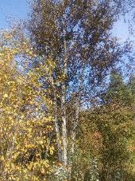
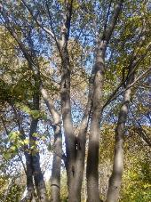
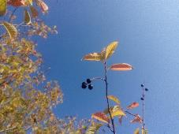
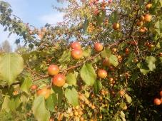
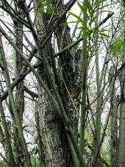
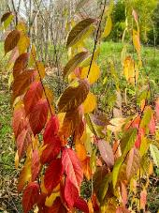
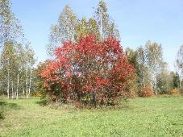
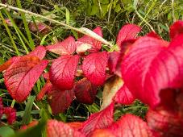
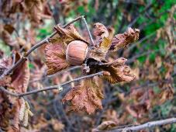
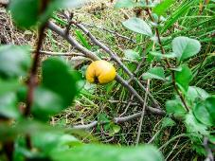
Приложение 1 Авторские фотографии японских деревьев дендропарка
Берёза белая японская
Дёрен белый
Груша уссурийская
Черёмуха Грея
Роза морщинистая
Клён Гиннала
Айва японская
Ива чозения
Вишня железистая
Лещина разнолистная
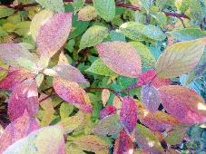
Черёмуха Грея

Приложение 2 Оценка жизнеспособности японских деревьев по данным визуальных наблюдений
Показатели | Баллы | Исследуемые растения
Показатели | Баллы | Айва японская | Дёрен белый | Лещина разнолистная | Черёмуха сьори | Клён Гиннала | Ива чозения | Берёза японская | Роза морщинистая | Черёмуха Грея | Вишня | Груша уссурийская
- Одревеснение побегов, % длины:  100  75  50  25  Не одревесневают | 20  15  10  5  1 | 15 | 20 | 20 | 20 | 20 | 15 | 20 | 15 | 20 | 5 | 20
- Зимостойкость, степень:  1  2  3  4  5  6  7 | 25  20  15  10  5  3  1 | 20 | 25 | 25 | 25 | 25 | 20 | 25 | 25 | 25 | 3 | 25
- Сохранение формы роста (габитуса):  Сохраняется  Восстанавливается  Не восстанавливается | 10  5  1 | 5 | 10 | 10 | 10 | 10 | 5 | 10 | 10 | 10 | 5 | 10
- Побегообразовательная способность:  Высокая  Средняя  Низкая | 5  3  1 | 5 | 3 | 5 | 5 | 5 | 5 | 3 | 5 | 5 | 3 | 5
- Прирост в высоту:  Ежегодный  Не ежегодный | 5  2 | 5 | 5 | 5 | 5 | 5 | 5 | 5 | 5 | 5 | 2 | 5
- Способность к генеративному развитию:  Семена созревают  Семена не созревают  Цветёт, не плодоносит  Не цветёт | 25  20  15  1 | 25 | 25 | 25 | 25 | 25 | 25 | 25 | 25 | 25 | 15 | 25
- Способы размножения в культуре:  Самосев  Искусственный посев  Естественное вегетативное размножение  Искусственное вегетативное размножение  Привлечение семян или растений из других регионов | 10  7  5  3  1 | 7 | 5 | 10 | 10 | 10 | 3 | 10 | 10 | 10 | 1 | 10
Общая оценка: сумма баллов жизнеспособности |  | 82 | 91 | 100 | 100 | 10 | 78 | 98 | 95 | 100 | 34 | 100
Группа перспективности |  | 2 | 1 | 1 | 1 | 1 | 2 | 1 | 1 | 1 | 5 | 1
*1 – высокая перспективность, 5 – крайне низкая перспективность

Приложение 3
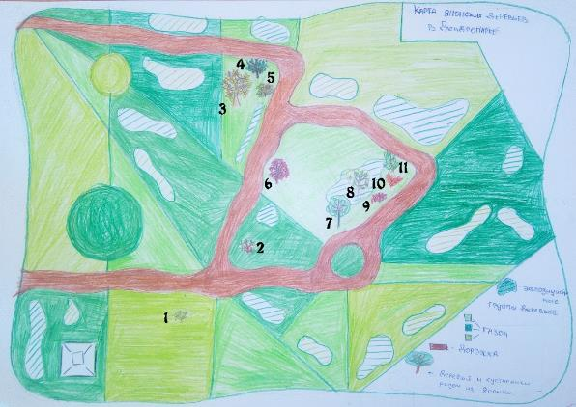
А Карта экскурсионных объектов дендропарка. 1- айва японская, 2 – дёрен белый, 3 – груша уссурийская, 4 – черёмуха Сьори, 5 – лещина разнолистная, 6 – клён Гиннала, 7 – ива чозения, 8 – берёза белая японская, 9 – роза морщинистая, 10 – вишня железистая, 11 – черёмуха Грэя.
Б Схема расположения ботанических объектов дендропарка СибНИИРС
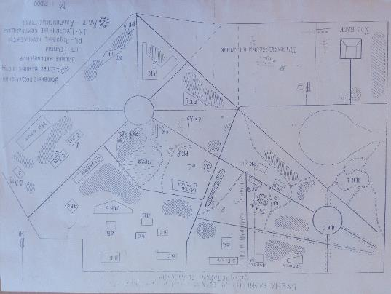
Приложение 4
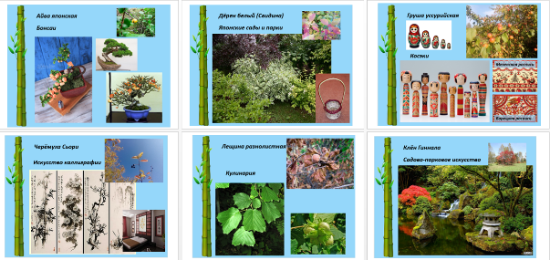
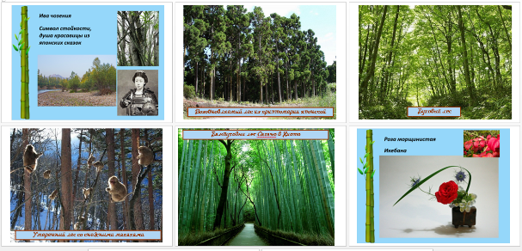
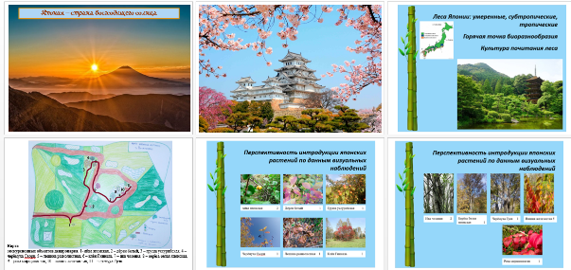
Иллюстративный материал для показа на экскурсии и в виде презентации

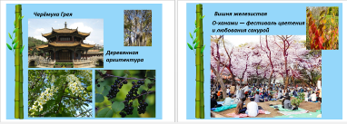
Приложение 5
Календарь «Японская сказка»
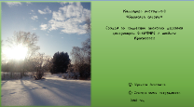
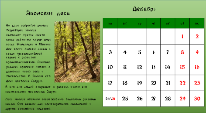
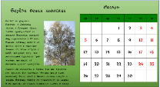
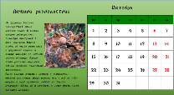
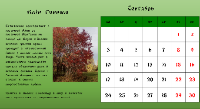
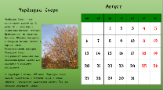
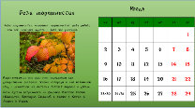
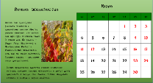
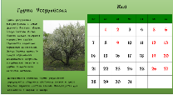
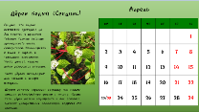
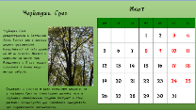
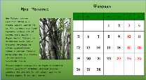
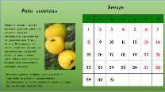
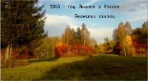

Приложение 6 Японские игры
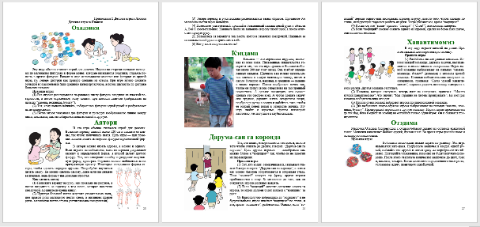

Приложение 7
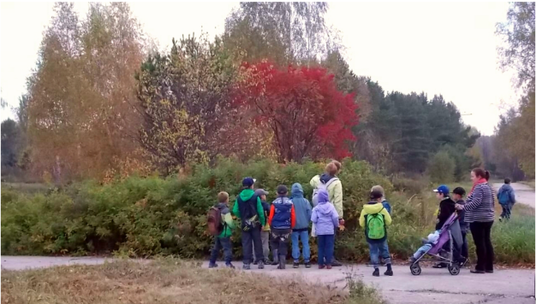
Экскурсия «Японская сказка» для детей и родителей в дендропарке СибНИИРС

